Dimarts dia 9 de Març de 2021
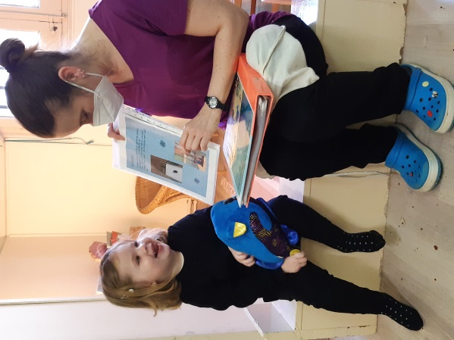
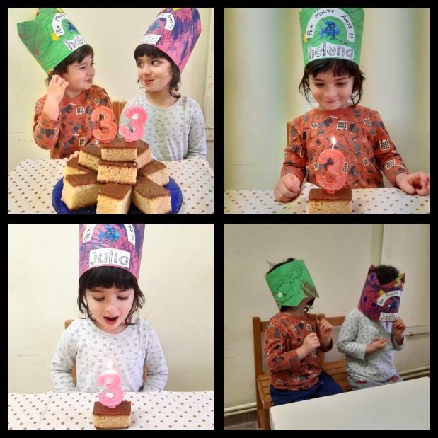
Avui ha estat un dia molt complert, de bon matí hem sortit al jardí a córrer amb les motos, però quan hem baixat al jardí la sorpresa ha estat nostra quan hem vist tot el que havíem plantat a l’hort havia crescut tant, quines cols i quins enciams. I quants pètals de la prunera que hi havia pel terra, semblava una catifa blanca que bonic.
Avui també era l’aniversari de la Julia i l’Helena feien 3 anys i ho hem celebrat amb un gran pastís de pa de pessic boníssim, i per celebrar-ho ens han regalat unes màscares de súper herois i súper heroïnes xul.lissimes, hem estat ballant i jugant amb els antifaços tot el matí, moltes gràcies família!
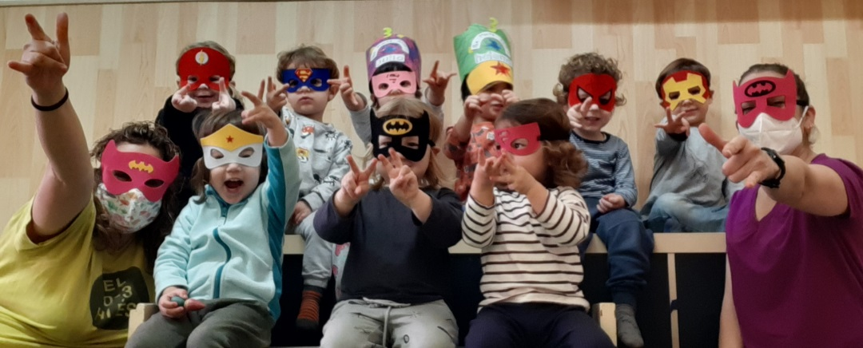
A més a més, l’Estel ha portat el peix-peixet que ha passat tot el cap de setmana amb ella i entre les aventures del parc, els dinars preparats a la cuineta i les presentacions de les joguines han estat tots molt enfeinats, però ella ens ho ha explicat tot la mar de contenta.

